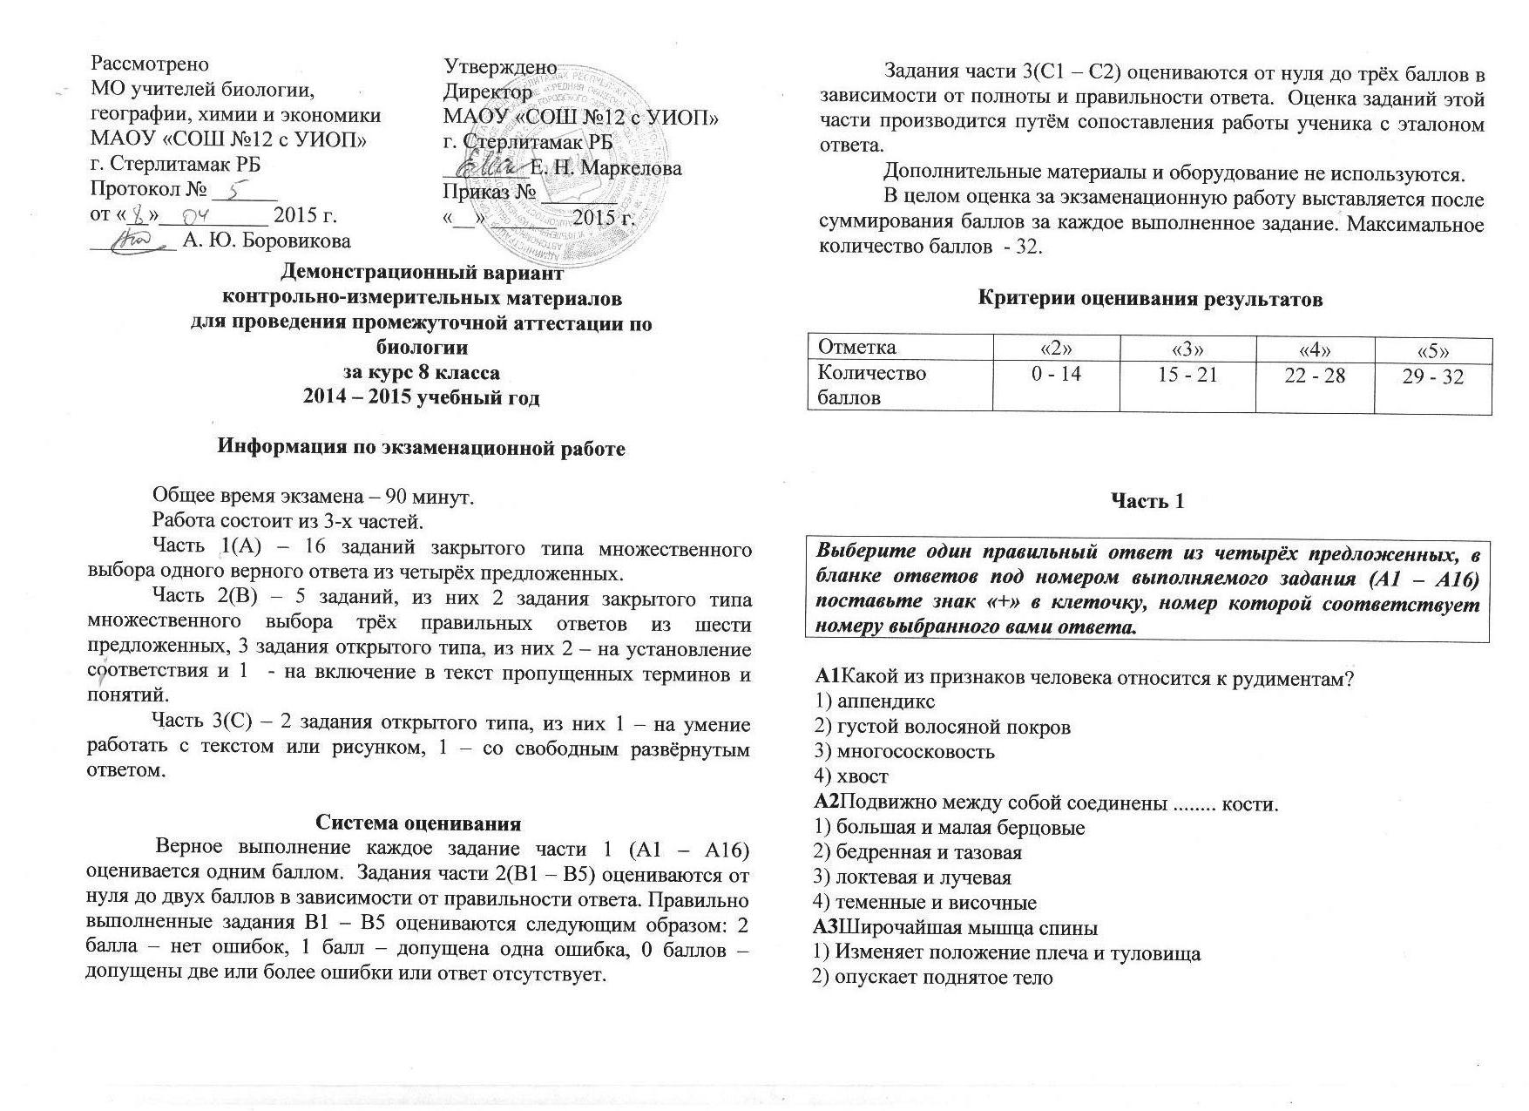
Рассмотрено  МО учителей биологии,  географии, химии и экономики  МАОУ «СОШ №12 с УИОП»  г. Стерлитамак РБ  Протокол № ______  от «__»__________ 2015 г.  ________ А. Ю. Боровикова | Утверждено  Директор  МАОУ «СОШ №12 с УИОП»  г. Стерлитамак РБ  ________Е. Н. Маркелова  Приказ № _______  «__» ______ 2015 г.
Демонстрационный вариант
контрольно-измерительных материалов
для проведения промежуточной аттестации по
биологии
за курс 8 класса
2014 – 2015 учебный год

Информация по экзаменационной работе

Общее время экзамена – 90 минут.
Работа состоит из 3-х частей.
Часть 1(А) – 16 заданий закрытого типа множественного выбора одного верного ответа из четырёх предложенных.
Часть 2(В) – 5 заданий, из них 2 задания закрытого типа множественного выбора трёх правильных ответов из шести предложенных, 3 задания открытого типа, из них 2 – на установление соответствия и 1 - на включение в текст пропущенных терминов и понятий.
Часть 3(С) – 2 задания открытого типа, из них 1 – на умение работать с текстом или рисунком, 1 – со свободным развёрнутым ответом.

Система оценивания
Верное выполнение каждое задание части 1 (А1 – А16) оценивается одним баллом. Задания части 2(В1 – В5) оцениваются от нуля до двух баллов в зависимости от правильности ответа. Правильно выполненные задания В1 – В5 оцениваются следующим образом: 2 балла – нет ошибок, 1 балл – допущена одна ошибка, 0 баллов – допущены две или более ошибки или ответ отсутствует.
Задания части 3(С1 – С2) оцениваются от нуля до трёх баллов в зависимости от полноты и правильности ответа. Оценка заданий этой части производится путём сопоставления работы ученика с эталоном ответа.
Дополнительные материалы и оборудование не используются.
В целом оценка за экзаменационную работу выставляется после суммирования баллов за каждое выполненное задание. Максимальное количество баллов - 32.

Критерии оценивания результатов

Отметка | «2» | «3» | «4» | «5»
Количество баллов | 0 - 14 | 15 - 21 | 22 - 28 | 29 - 32

Часть 1

Выберите один правильный ответ из четырёх предложенных, в бланке ответов под номером выполняемого задания (А1 – А16) поставьте знак «+» в клеточку, номер которой соответствует номеру выбранного вами ответа.

А1Какой из признаков человека относится к рудиментам?
1) аппендикс
2) густой волосяной покров
3) многососковость
4) хвост
А2Подвижно между собой соединены ........ кости.
1) большая и малая берцовые
2) бедренная и тазовая
3) локтевая и лучевая
4) теменные и височные
А3Широчайшая мышца спины
1) Изменяет положение плеча и туловища
2) опускает поднятое тело
3) разгибает шею
4)участвует в дыхательных движениях
А4За координацию движения отвечает
1) мозжечок
2) продолговатый мозг
3)промежуточный мозг
4)средние мозг
А5Симпатическая нервная система
1) снижает артериальное давление
2) снижает частоту сердечных сокращений
3) стимулирует перистальтику кишечника
4) угнетает перистальтику кишечника
А6 Углеводный, жировой, белковый и водно-солевой обмен регулируют гормоны
1) гипофиза
2) надпочечников
3) поджелудочной железы
4) инсулин и глюкагон
А7Тромбоциты участвуют в
1) выработке антиген
2) разрушение бактерий
3)свёртывание крови
4) транспорте газов
А8Большой круг кровообращения заканчивается в
1) левом желудочке
2) левом предсердии
3) правом желудочке
4) правом предсердии
А9Внутренний слой стенки сердца - это
1) миокард
2) перикард
3) эндокард
4) эпикард
А10В трахее не происходит
1) газообмен
2) очищение воздуха
3) проведение воздуха
4) увлажнение воздуха
А11При входе
1) диафрагма опускается
2) давление в грудной полости увеличивается
3) легкие сжимаются
4) ребра опускаются
А12 Всасывание продуктов пищеварения происходит в
1) 12-перстной кишке
2) желудке
3) толстом кишечнике
4) тонком кишечнике
А13 В ротовой полости расщепляются
1) белки и крахмал
2) крахмал и гликоген
3) гликоген и жиры
4) жиры и белки
А14Эпидермис кожи состоит из
1) рыхлой соединительной ткани с множеством жировых клеток
2) рыхлой соединительной ткани
3) плотной неоформленной волокнистой соединительной ткани
4) многослойного плоского ороговевающего эпителия
А15 Пигмент меланин находится в
1) подкожной жировой клетке
2) сетчатом слое дермы
3) сосочковом слое дермы
4) эпидермисе
А16Какой тип темперамента имеет легкоранимый, обидчивый человек со слабой нервной системой, нуждающийся в постоянной поддержке?
1) меланхолик
2) сангвиник
3) флегматик
4) холерик

Часть 2

Выберите три верных ответа из шести предложенных, в бланке ответов под номером выполняемого задания (В1 или В2) запишите выбранные цифры без пробелов и других символов.
В1Какие кости являются длинными трубчатыми?
1) грудина
2) локтевая
3) лопатка
4) лучевая
5) плечевая
6) ребро
Ответ:

В2Укажите особенности, характерные для аксона.
1) длинный отросток нейрона, ветвящийся только на самом конце
2) короткий, сильноветвящийся отросток нейрона
3) образует белое вещество спинного и головного мозга
4) образует серое вещество спинного и головного мозга
5) передает возбуждение от нейрона к органу
6) передает возбуждение с одного нейрона на другой
Ответ:

При выполнении задания В3 установите соответствие между содержимым первого и второго столбцов. Впишите в таблицу цифры выбранных ответов, а затем получившуюся последовательность цифр перенесите в бланк ответов без пробелов и других символов.

В3Установите соответствие между компонентами внутренней среды организма человека и их особенностями
ОСОБЕННОСТИКОМПОНЕНТЫ
ВНУТРЕННЕЙ СРЕДЫ
а) жидкая соединительная ткань1) кровь
б) образуется из тканевой жидкости 2) лимфа
в) молочно-белая жидкость, в составе
которой имеются лейкоциты
г) объем 2-4 л
д) состоит из плазмы и форменных элементов
е) объем 4-5 л
Ответ:
А | Б | В | Г | Д | Е

При выполнении задания В4 установите правильную последовательность биологических процессов, запишите получившуюся последовательность цифр в бланк ответов без пробелов и других символов.

В4Установите последовательность действий при оказании первой помощи при потере сознания
1) приподнять ноги
2) положить пострадавшему на спину
3) надавить указательным пальцем в точку у перегородки носа
4) расстегнуть ворот одежды, ослабить ремень
5) вызвать Скорую помощь
6) к носу поднести ватку, смоченную нашатырным спиртом
Ответ:

При выполнении задания В5 вставьте в текст пропущенные слова из предложенного перечня, используя для этого цифровые обозначения. В текст цифры выбранных ответов, а затем получившуюся последовательность цифр (по тексту) впишите в приведённую ниже таблицу.

В5Вставьте в текст "Органы дыхания" пропущенные термины из предложенного перечня, используя для этого цифровые обозначения.
ОРГАНЫ ДЫХАНИЯ
К дыхательным (воздухоносным) путям относятся: носовая полость, носоглотка, ____________ (А), трахея и _____ (Б). Основная функция воздухоносных путей - проведения воздуха, Кроме этого, в носовой полости происходит согревание, очищение от пыли и ________(В) воздуха. Собственно органы дыхания являются ___(Г), которые состоят из пузырьков.
Перечень терминов
1) бронхи
2) легкие
3) увлажнение
4) бронхиолы
5) гортань
6) охлаждение
7) альвеолы
8) трахея
Ответ:
А | Б | В | Г

Часть 3

При выполнении заданий С1 – С2 дайте полный развёрнутый ответ.

С1Как и с какой целью измеряют артериальное давление?
С2Прочитайте текст «Состав, строение и рост костей» и найдите в нем предложения, в которых содержатся биологические ошибки.
Состав, строение и рост костей
- Кости состоят из органических и неорганических веществ, главным образом из солей кальция и фосфорнокислой извести. 2. Упругость и эластичность костей зависит от наличия неорганических веществ, а твёрдость и прочность - от органических. 3. Головки трубчатых костей состоят из губчатого вещества, в пространстве между пластинок которого находится жёлтый костный мозг, а тело из компактного вещества, полость которого заполнена красным костным мозгом. 4. Кость покрыта тонкой оболочкой, богатой нервами и кровеносными сосудами – это надкостница. 5. Зе счёт деления клеток надкостницы происходит рост кости в длину и толщину. 6. Головки трубчатых костей покрыты хрящом.

Ответы к заданиям части 1

Номер задания | Ответ
А1 | 1
А2 | 2
А3 | 1
А4 | 1
А5 | 4
А6 | 2
А7 | 3
А8 | 4
А9 | 3
А10 | 1
А11 | 3
А12 | 4
А13 | 2
А14 | 4
А15 | 4
А16 | 1

Ответы к заданиям части 2

Номер задания | Ответ
В1 | 245
В2 | 135
В3 | 122211
В4 | 241635
В5 | 5132

Ответы к заданиям части 3

Номер задания | Содержание верного ответа
С1 | - Ритмическая работа сердца создаёт и поддерживает разность давления в сосудах; кровь движется из области более высокого давления в область более низкого давления (по градиенту давления);  - Наличие клапанов (створчатых и полулунных) обеспечивает движение крови в одном направлении;  - Сокращение скелетной мускулатуры, которое обеспечивает сдавление вен, а клапаны, находящиеся в крупных венах, способствуют одностороннему току крови от органов к сердцу.
С 2 | - 2 – Упругость и эластичность зависит от веществ, а твёрдость и прочность - от неорганических;  - 3 – В головках трубчатых костей находится красный костный мозг, а в полости тела кости – желтый;  - 5 – Рост кости за счёт клеток надкостницы происходит только в толщину.

Кодификатор элементов содержания
для проведения промежуточной аттестации по биологии
за курс 8 класса

Кодификатор элементов содержаниядля проведения промежуточной аттестации по биологииза курс 8 класса является одним из документов, определяющих структуру и содержание контрольно-измерительных материалов. Я систематизированным перечнем требований к уровню подготовки обучающихся и проверяемых элементов содержания.
Кодификатор элементов содержания по биологии составлен на основе Обязательного минимума содержания основных образовательных программ и Требований к уровню подготовки обучающихся.
В первом столбце указан код раздела, которому соответствуют крупные блоки содержания. Во втором столбце приведён код элемента содержания, для которого создаются проверочные задания.

Код  элемента |  | Элементы содержания, проверяемые на экзамене
1 |  | Общий обзор организма человека. Происхождение человека
 | 1.1 | Науки, изучающие организм человека – анатомия, физиология, гигиена и психология.
 | 1.2 | Строение организма человека. Структура тела. Место человека в природе, морфофизиологические особенности человека.
 | 1.3 | Строение, химический состав, жизнедеятельность клетки. Ткани человека.
 | 1.4 | Происхождение человека.
2 |  | Опора и движение
 | 2.1 | Значение костно-мышечной системы.
 | 2.2 | Скелет, строение, состав и соединение костей.
 | 2.3 | Строение скелета головы и туловища, поясов и свободных конечностей.
 | 2.4 | Типы мышц, их строение и значение. Регуляция мышечных движений.
3 |  | Нервная система
 | 3.1 | Строение нервной системы, её части и отделы. Рефлекторный принцип работы.
 | 3.2 | Функции автономного (вегетативного) отдела.
 | 3.3 | Строение и функции спинного мозга.
 | 3.4 | Отделы головного мозга, их строение и функции.
 | 3.5 | Функции коры больших полушарий.
4 |  | Эндокринная система. Нейрогуморальная регуляция функций.
 | 4.1 | Железы внешней, внутренней и смешанной секреции.
 | 4.2 | Роль гормонов в обмене веществ, росте и развитии организма.
 | 4.3 | Болезни, связанные с гипофункцией и гиперфункцией эндокринных желёз.
 | 4.4 | Нейрогуморальная регуляция, взаимосвязь нервной и эндокринной систем.
5 |  | Кровь. Кровообращение. Дыхание.
 | 5.1 | Значение крови, её состав и функции.
 | 5.2 | Иммунитет, его классификации.
 | 5.3 | Группы крови, её переливание.
 | 5.4 | Сердце и сосуды, их строение и функции. Фазы сердечной деятельности.
 | 5.5 | Круги кровообращения, движение крови по сосудам, давление крови на стенки сосуда, скорость кровотока.
 | 5.6 | Значение дыхательной системы, её связь с кровеносной системой.
 | 5.7 | Строение и функции органов дыхания.
 | 5.8 | Газообмен в лёгких и тканях, дыхательные движения.
 | 5.9 | Нервная и гуморальная регуляции дыхания.
6 |  | Пищеварение. Обмен веществ и энергии.
 | 6.1 | Значение пищи и её состав.
 | 6.2 | Органы пищеварения, их строение и функции.
 | 6.3 | Пищеварительные ферменты, переваривание пищи и всасывание питательных веществ.
 | 6.4 | Регуляция пищеварения.
 | 6.5 | Обменные процессы в организме, значение витаминов.
 | 6.6 | Роль органов мочевыделения, их значение, строение и функции почек.
 | 6.7 | Значение, строение и функции кожных покровов и слизистых оболочек, защищающих организм от внешних воздействий.
7 |  | Органы чувств. Поведение и психика человека.
 | 7.1 | Функции органов чувств и анализаторов.
 | 7.2 | Органы зрения, строение и функции, зрительный анализатор.
 | 7.3 | Орган слуха, строение и функции наружного, среднего и внутреннего уха, слуховой анализатор.
 | 7.4 | Вестибулярный аппарат – орган равновесия, его функции.
 | 7.5 | Органы осязания, обоняния, вкуса, их анализаторы.
 | 7.6 | Врождённые формы поведения: безусловные рефлексы, инстинкты, приобретённые формы поведения. Условные рефлексы, рассудочная деятельность.
 | 7.7 | Биологические ритмы, сон и его значение. Особенности высшей нервной деятельности человека.
 | 7.8 | Речь и сознание. Познавательные интересы, их виды и особенности.
 | 7.9 | Психологические особенности личности.
8 |  | Размножение и индивидуальное развитие человека. Приёмы оказания первой доврачебной помощи.
 | 8.1 | Строение и функции репродуктивной системы человека.
 | 8.2 | Наследственные и врождённые заболевания, болезни. Передающиеся половым путём.
 | 8.3 | Внутриутробное развитие человека.
 | 8.4 | Влияние различных факторов и веществ на здоровье и судьбу человека.
 | 8.5 | Оказание первой доврачебной помощи при различных повреждениях органов и систем.

